C:\Users\Marcel\Desktop\Obraz1poprawka.png

**POLITECHNIKA LUBELSKA**

**WYDZIAŁ ELEKTROTECHNIKI I INFORMATYKI**

KIERUNEK STUDIÓW

INFORMATYKA

Przedmiot: Podstawy Inżynierii Oprogramowania

*DOKUMENTACJA PROJEKTU*

*Dziennik szkolny*

Autor/Autorzy:

Michał Łatwiński, 94065

Jakub Łabednowicz, 92930

Lublin, 2021

Spis treści

Opis systemu 3

Procesy biznesowe: użytkownicy, lista procesów, diagramy 3

Użytkownicy: 3

Nauczyciel 3

Uczeń 3

Lista procesów: 3

Nauczyciel 3

Uczeń 4

Diagramy: 5

Analiza dokumentów dotyczących realizowanego projektu z użyciem notacji XML 15

Wiadomosc.xml 15

Wiadomosc.xsd 15

Wymagania funkcjonalne i niefunkcjonalne 16

Drzewa funkcji 17

Persony i historyjki użytkownika 18

Persona: 18

Historyjki użytkowników: 19

Modelowanie wymagań funkcjonalnych – diagram DFD oraz szczegółowe zdefiniowanie procesów elementarnych 20

Diagram DFD: 20

Procesy elementarne: 27

Ewidencja zajęć 27

Ewidencja prac domowych 27

Ewidencja obecności 28

Ewidencja testów 28

Ewidencja ocen 29

Ewidencja wiadomości 30

Modelowanie struktury bazy danych – diagram ERD 31

Podsumowanie 33

# Opis systemu

Mamy dwóch użytkowników systemu: nauczyciela oraz ucznia. Nauczyciel wprowadza do systemu informacje o frekwencji i ocenach uczniów, tematy zajęć, terminy testów oraz opisy i deadline’y prac domowych, może również napisać wiadomość do ucznia. Uczeń ma możliwość sprawdzić swoją frekwencję, oceny, średnią, plan zajęć, terminy testów oraz deadline’y prac domowych, może również napisać wiadomość do nauczyciela.

# Procesy biznesowe: użytkownicy, lista procesów, diagramy

## Użytkownicy:

### Nauczyciel

* Nauczyciel przedmiotu

ma możliwość edytowania ocen, terminów testów lub prac domowych, może zaznaczyć frekwencję ucznia oraz napisać wiadomość do innego nauczyciela lub ucznia.

* Nauczyciel wychowawca

posiada wszystko to co zwykły nauczyciel i dodatkowo może edytować frekwencję swoich wychowanków.

### Uczeń

ma możliwość wyświetlania frekwencji, ocen, terminów testów lub prac domowych, plan zajęć, a także może napisać wiadomość do nauczyciela lub innego ucznia.

## Lista procesów:

### Nauczyciel

1. Wprowadzanie, edytowanie i wyświetlanie informacji o zajęciach
   1. wprowadzanie informacji o zajęciach
      1. tworzenie zajęć
      2. wprowadzanie tematu zajęć, daty i godziny
   2. edytowanie informacji o zajęciach
      1. wybranie zajęć
      2. wprowadzanie tematu zajęć, daty i godziny
      3. zatwierdzenie
2. Wprowadzanie, edytowanie i wyświetlanie informacji o testach
   1. wprowadzanie informacji o testach
      1. wybranie przedmiotu
      2. wprowadzanie tytułu testu, daty i godziny
   2. edytowanie informacji o testach
      1. wybranie przedmiotu
      2. edytowanie tytułu testu, daty i godziny
3. Wprowadzanie, edytowanie i wyświetlanie informacji o pracach domowych
   1. wprowadzanie informacji o pracach domowych
      1. wprowadzanie tytułu pracy domowej, daty i godziny deadline’u
   2. edytowanie informacji o pracach domowych
      1. edytowanie tytułu pracy domowej, daty i godziny deadline’u
4. Wprowadzanie, edytowanie i wyświetlanie informacji o ocenach uczniów
   1. wprowadzanie ocen
      1. wybranie zajęć i grupy uczniów
      2. wprowadzanie informacji o ocenach uczniów na zajęciach ze swojego przedmiotu
   2. edytowanie ocen
      1. wybranie zajęć i grupy uczniów
      2. edycja informacji o ocenach uczniów na zajęciach ze swojego przedmiotu
5. Wprowadzanie, edytowanie i wyświetlanie informacji o obecności uczniów
   1. wprowadzenie informacji o obecności uczniów
      1. wybranie zajęć i grupy uczniów
      2. wprowadzanie informacji o obecności uczniów na zajęciach ze swojego przedmiotu
   2. edytowanie informacji o obecności uczniów
      1. wybranie zajęć i grupy uczniów
      2. edycja informacji o obecności uczniów na zajęciach ze swojego przedmiotu
6. pisanie wiadomości do innego nauczyciela lub ucznia
   1. wybór adresata
   2. wprowadzenie tytułu wiadomości
   3. wprowadzenie treści wiadomości
   4. sprawdzenie wiadomości
   5. wysyłanie wiadomości

### Uczeń

1. Wyświetlanie informacji:
   1. zajęcia
   2. uczniowie
   3. testy
   4. prace domowe
   5. wyświetlanie planu zajęć
2. pisanie wiadomości do innego nauczyciela lub ucznia
   1. wybór adresata
   2. wprowadzenie tytułu wiadomości
   3. wprowadzenie treści wiadomości
   4. sprawdzenie wiadomości
   5. wysyłanie wiadomości

## Diagramy:

Rysunek 1 Menu główne

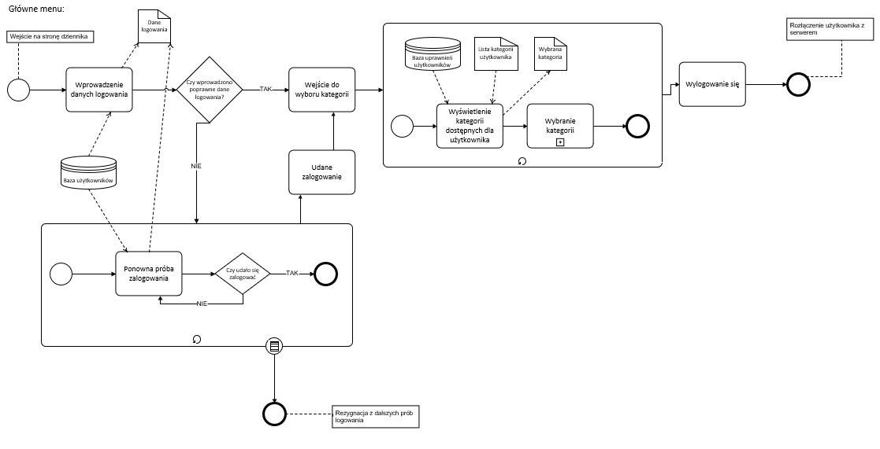

Rysunek 2 Zajęcia

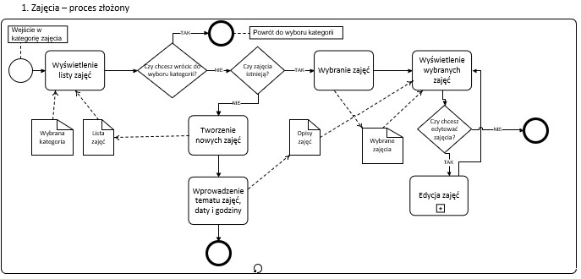

Rysunek 3 Edycja zajęć

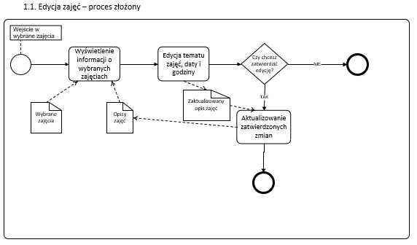

Rysunek 4 Testy

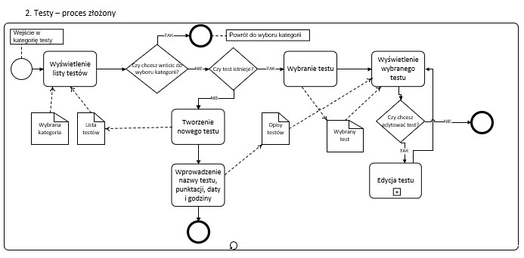

Rysunek 5 Edycja testu

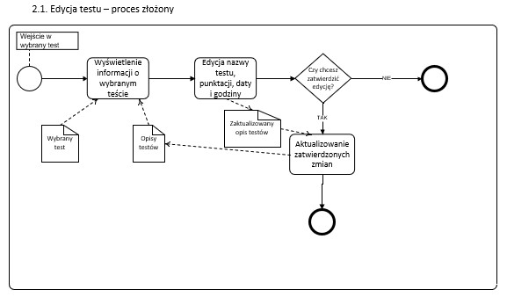

Rysunek 6 Prace domowe

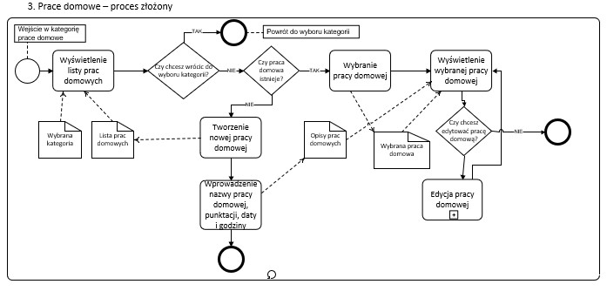

Rysunek 7 Edycja pracy domowej

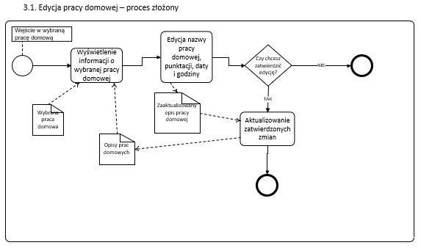

Rysunek 8 Oceny

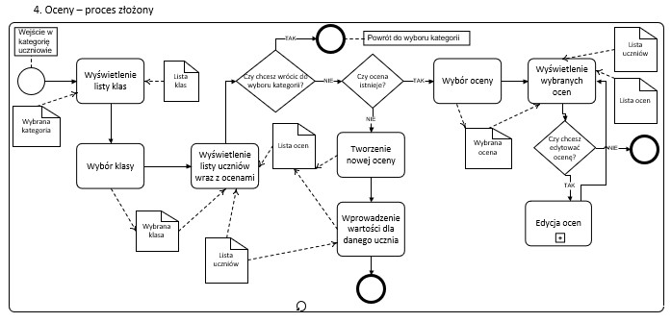

Rysunek 9 Edycja ocen

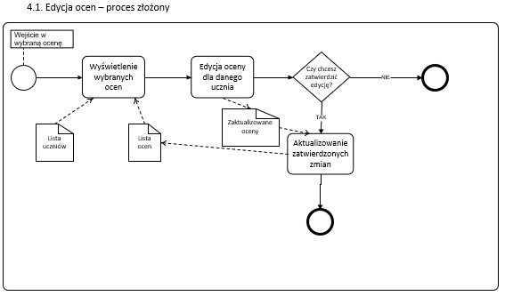

Rysunek 10 Obecności

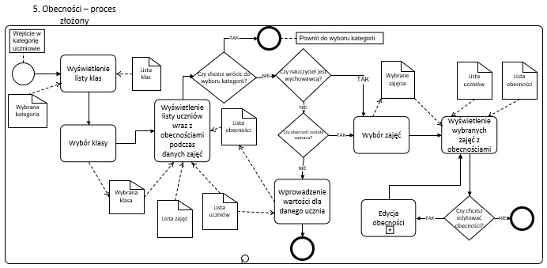

Rysunek 11 Edycja obecności

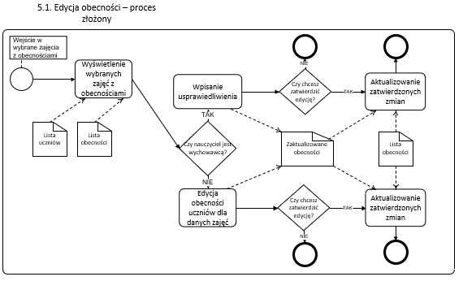

Rysunek 12 Wiadomości

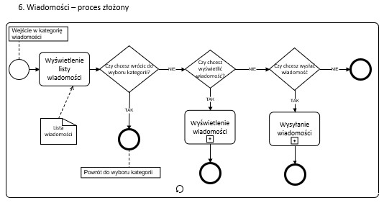

Rysunek 13 Wyświetlanie wiadomości

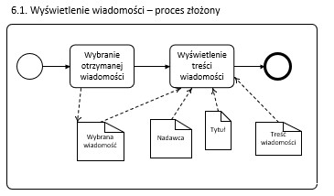

Rysunek 14 Wysyłanie wiadomości

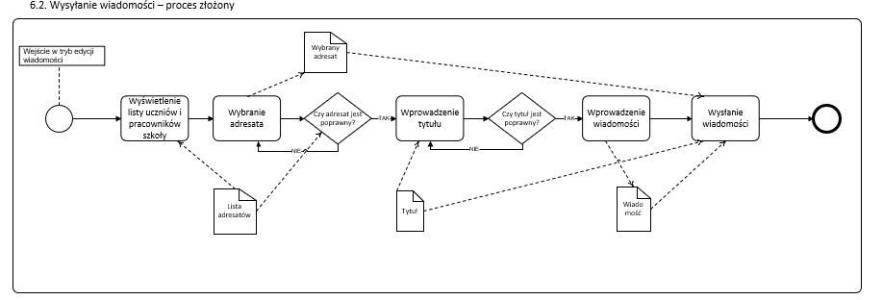

Rysunek 15 Tworzenie zajęć

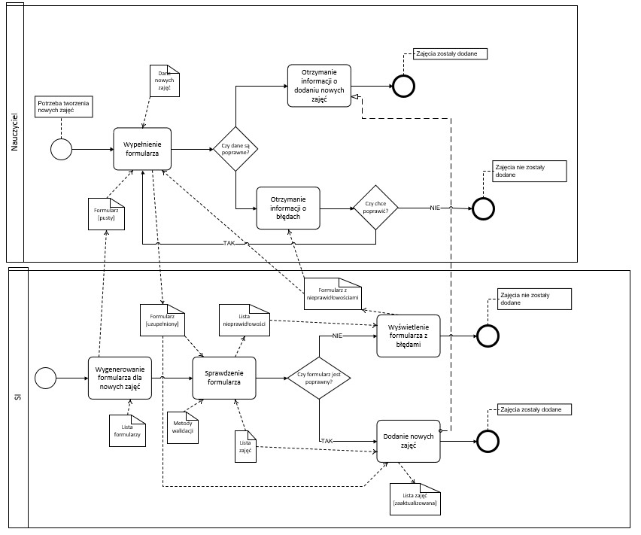

Rysunek 16 Edytowanie pracy domowej

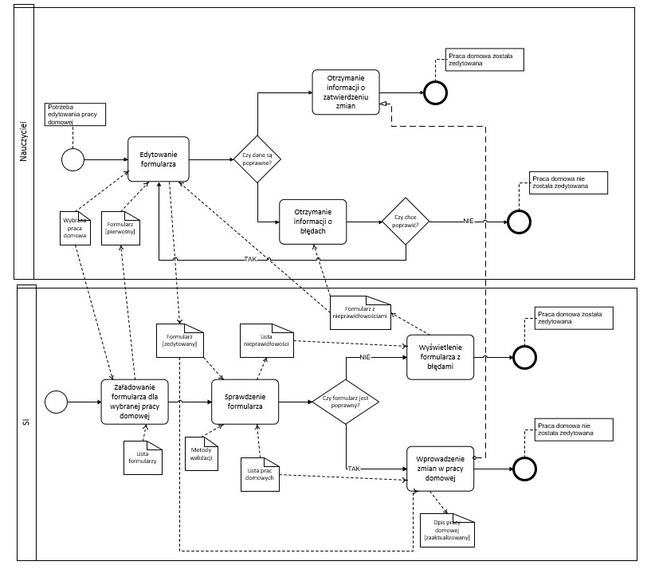

Rysunek 17 Wysyłanie wiadomości

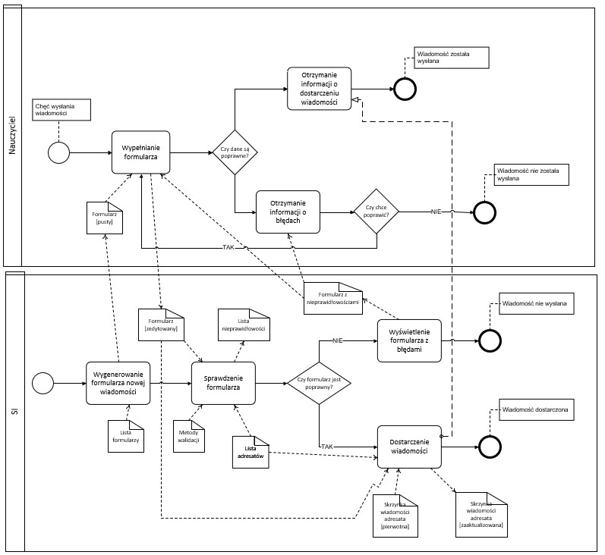

# Analiza dokumentów dotyczących realizowanego projektu z użyciem notacji XML

## Wiadomosc.xml

<?xml version="1.0" encoding="UTF-8"?>

<wiadomosc nadawca="**Jan Kowalski**" dataInicjalizacji="**01.03.2021**" godzinaInicjalizacji="**17:31**" dataWyslania="**02.03.2021**" godzinaWyslania="**16:14**">

<temat>**Przykładowy temat**</temat>

<adesat>**Marian Nowak**</adesat>

<tresc>**Widomosc**</tresc>

</wiadomosc>

## Wiadomosc.xsd

<?xml version="1.0" encoding="utf-8"?>

<xs:schema attributeFormDefault="unqualified" elementFormDefault="qualified" xmlns:xs="http://www.w3.org/2001/XMLSchema">

<xs:element name="wiadomosc">

<xs:complexType>

<xs:sequence>

<xs:element name="temat" type="xs:string" />

<xs:element name="adesat" type="xs:string" />

<xs:element name="tresc" type="xs:string" />

</xs:sequence>

<xs:attribute name="nadawca" type="xs:string" use="required" />

<xs:attribute name="dataInicjalizacji" type="xs:string" use="required" />

<xs:attribute name="godzinaInicjalizacji" type="xs:string" use="required" />

<xs:attribute name="dataWyslania" type="xs:string" use="required" />

<xs:attribute name="godzinaWyslania" type="xs:string" use="required" />

</xs:complexType>

</xs:element>

</xs:schema>

# Wymagania funkcjonalne i niefunkcjonalne

* Ewidencja zajęć
  + wprowadzanie informacji o zajęciach
    - tworzenie zajęć
    - wprowadzanie tematu zajęć, daty i godziny
  + edytowanie informacji o zajęciach
    - wybranie zajęć
    - wprowadzanie tematu zajęć, daty i godziny
    - zatwierdzenie
* Ewidencja testów
  + wprowadzanie informacji o testach
    - wybranie przedmiotu
    - wprowadzanie tytułu testu, daty i godziny
  + edytowanie informacji o testach
    - wybranie przedmiotu
    - edytowanie tytułu testu, daty i godziny
* Ewidencja prac domowych
  + wprowadzanie informacji o pracach domowych
    - wprowadzanie tytułu pracy domowej, daty i godziny deadline’u
  + edytowanie informacji o pracach domowych
    - edytowanie tytułu pracy domowej, daty i godziny deadline’u
* Ewidencja ocen uczniów
  + wprowadzanie ocen
    - wybranie zajęć i grupy uczniów
    - wprowadzanie informacji o ocenach uczniów na zajęciach ze swojego przedmiotu
  + edytowanie ocen
    - wybranie zajęć i grupy uczniów
    - edycja informacji o ocenach uczniów na zajęciach ze swojego przedmiotu
* Ewidencja obecności uczniów
  + wprowadzenie informacji o obecności uczniów
    - wybranie zajęć i grupy uczniów
    - wprowadzanie informacji o obecności uczniów na zajęciach ze swojego przedmiotu
  + edytowanie informacji o obecności uczniów
    - wybranie zajęć i grupy uczniów
    - edycja informacji o obecności uczniów na zajęciach ze swojego przedmiotu
* Komunikacja poprzez chat
  + wybór adresata
  + wprowadzenie tytułu wiadomości
  + wprowadzenie treści wiadomości
  + sprawdzenie wiadomości
  + wysyłanie wiadomości

Drzewa funkcji

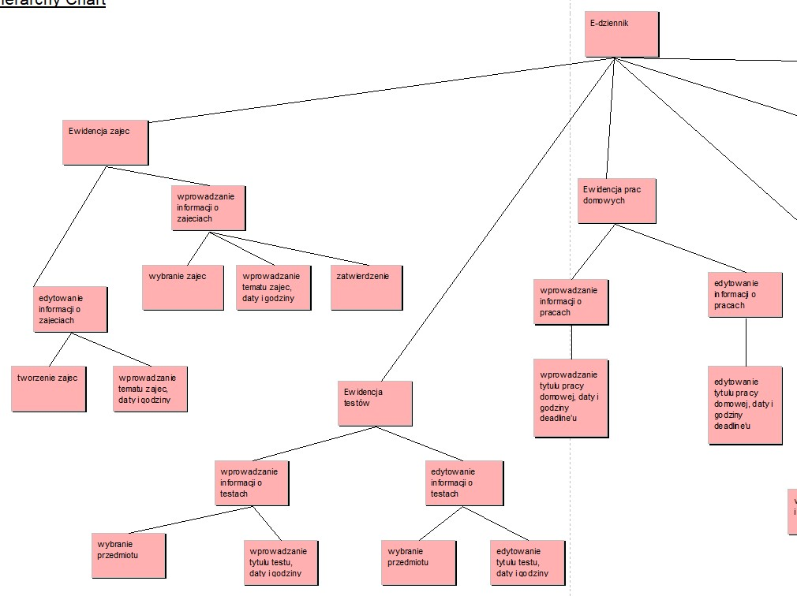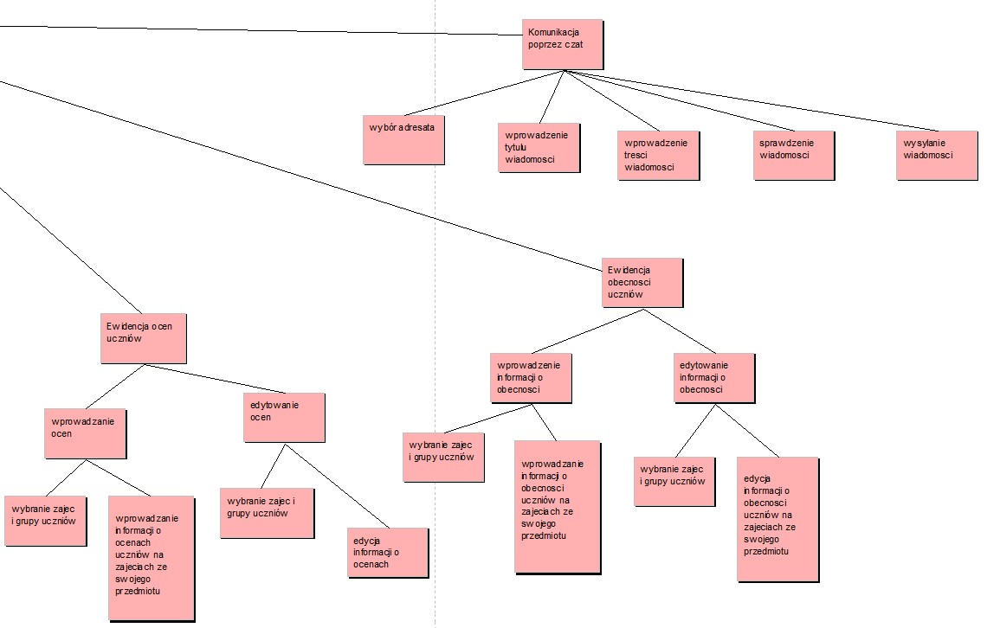

# Persony i historyjki użytkownika

## Persona:

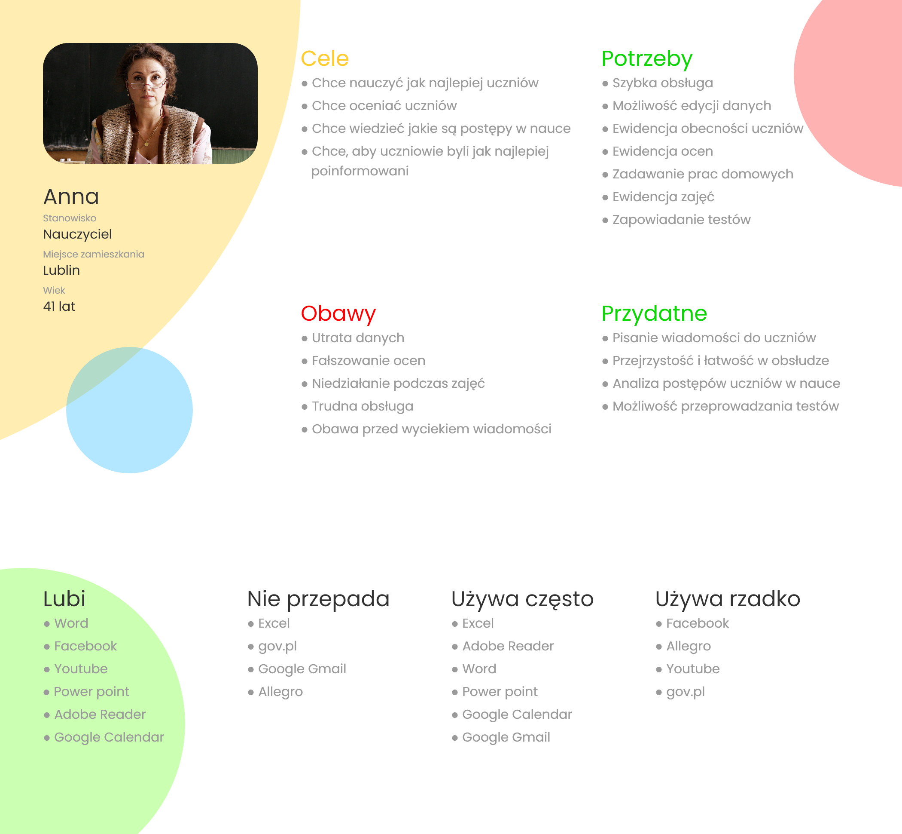

## Historyjki użytkowników:

|  |  |  |
| --- | --- | --- |
| **Jako (użytkownik)** | **Co chcę?** | **Dlaczego?** |
| Jako uczeń | Chcę mieć dostęp do wyświetlania swoich oceń | Chcę sprawdzać, jakie otrzymałem oceny. |
| Jako uczeń | Chcę mieć dostęp do swoich prac domowych | Chcę mieć możliwość oddawania do oceny prac domowych. |
| Jako uczeń | Chcę mieć dostęp do wyświetlania swoich zajęć | Chcę sprawdzać, jaki mam plan zajęć. |
| Jako uczeń | Chcę mieć dostęp do skrzynki z wiadomościami | Chcę wysyłać i odczytywać wiadomości |
| Jako uczeń | Chcę mieć dostęp do wyświetlania swoich obecności | Chcę sprawdzać kiedy mnie nie było na zajęciach. |
| Jako uczeń | Chcę mieć dostęp do swoich testów | Chcę mieć możliwość oddawania do oceny testów. |
| Jako nauczyciel | Chcę mieć dostęp do ocen | Chcę mieć możliwość wstawiania i edycji ocen uczniów. |
| Jako nauczyciel | Chcę mieć dostęp do zajęć | Chcę mieć możliwość tworzenia i edycji zajęć |
| Jako nauczyciel | Chcę mieć dostęp do testów | Chcę mieć możliwość tworzenia i edycji testów |
| Jako nauczyciel | Chcę mieć dostęp do prac domowych | Chcę mieć możliwość tworzenia i edycji prac domowych |
| Jako nauczyciel | Chcę mieć dostęp do wpisywania obecności | Chcę mieć możliwość wpisywania obecności uczniów na zajęciach |
| Jako nauczyciel | Chcę mieć dostęp do skrzynki z wiadomościami | Chcę wysyłać i odczytywać wiadomości |
| Jako wychowawca | Chcę mieć dostęp do edycji obecności | Chcę mieć możliwość usprawiedliwiania nieobecności uczniów ze swojej klasy. |

# Modelowanie wymagań funkcjonalnych – diagram DFD oraz szczegółowe zdefiniowanie procesów elementarnych

## Diagram DFD:

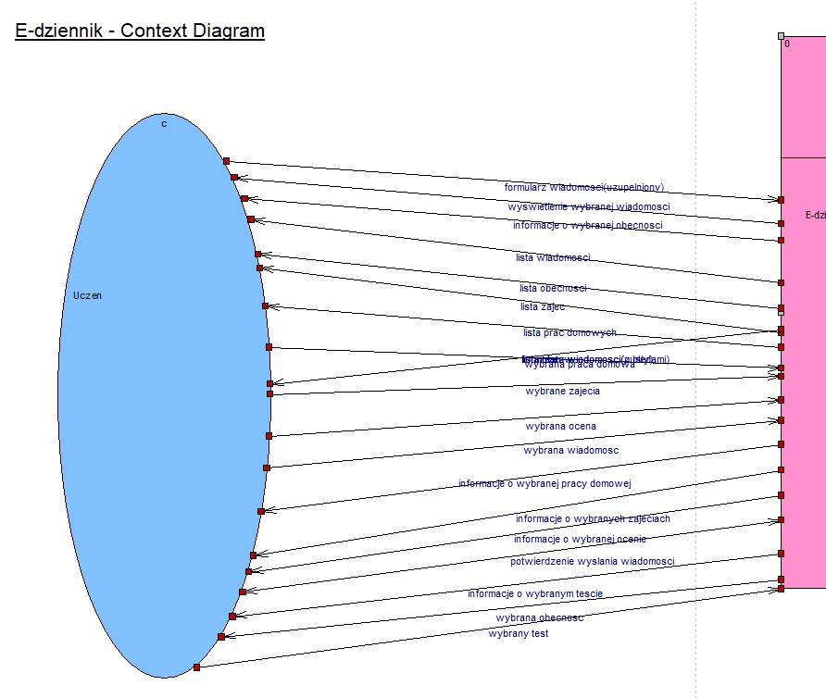

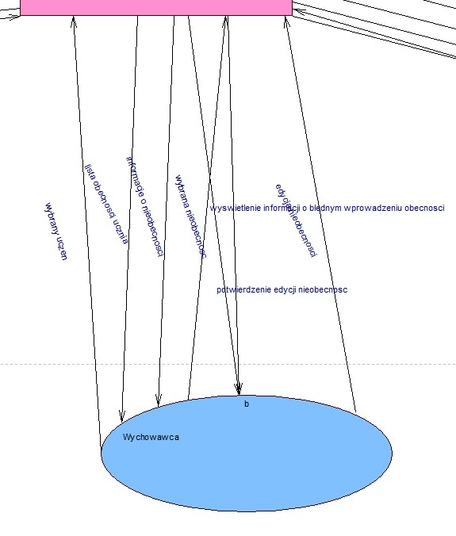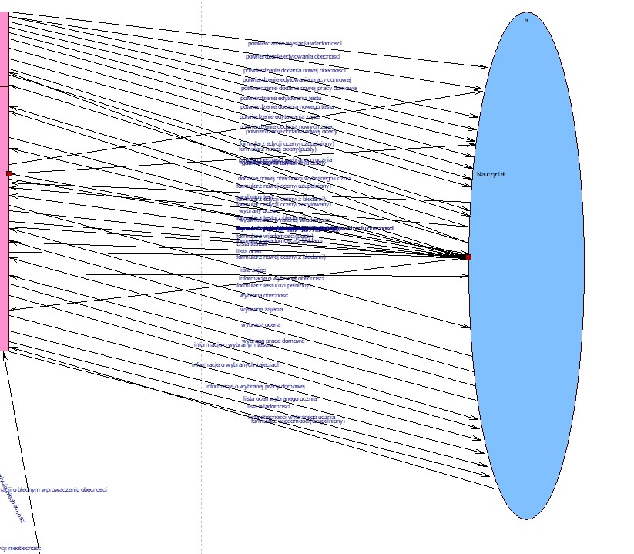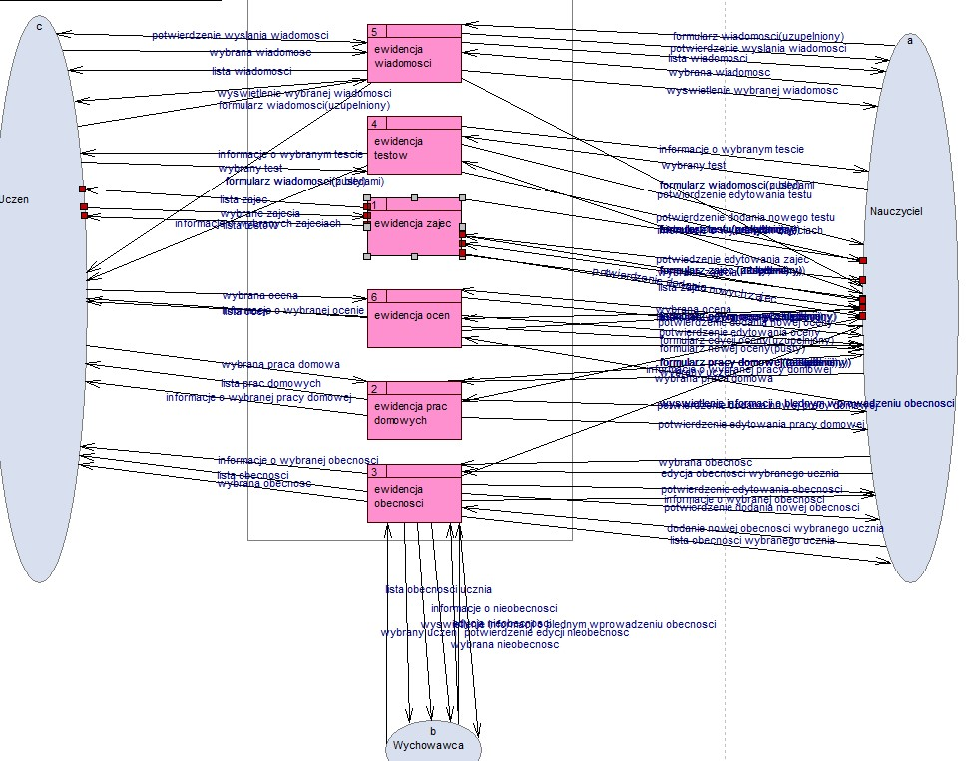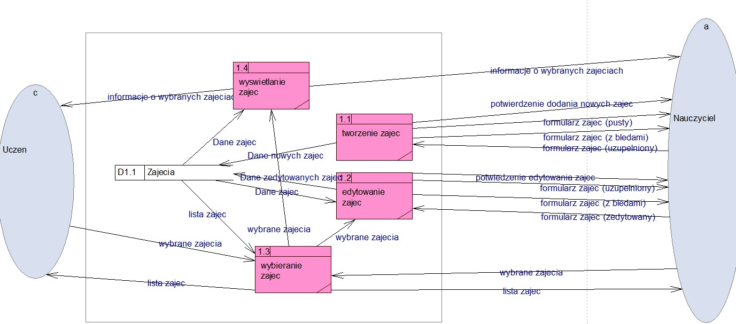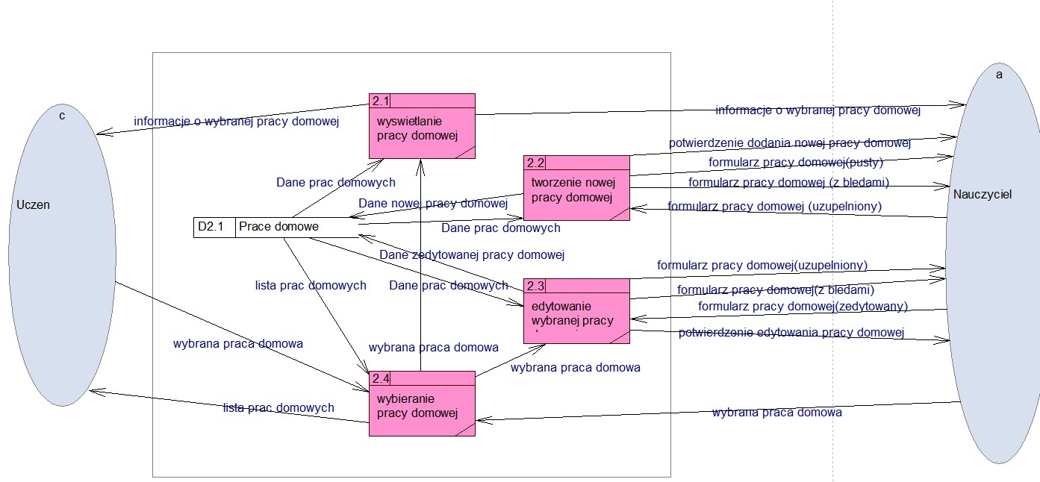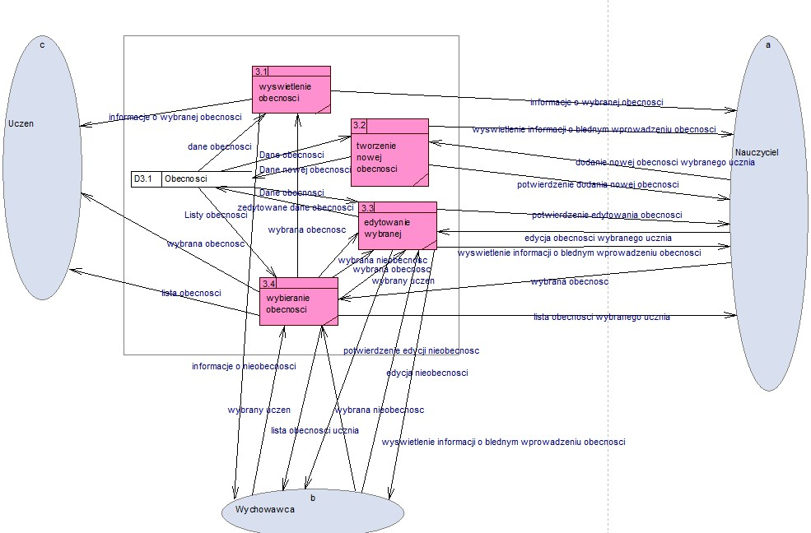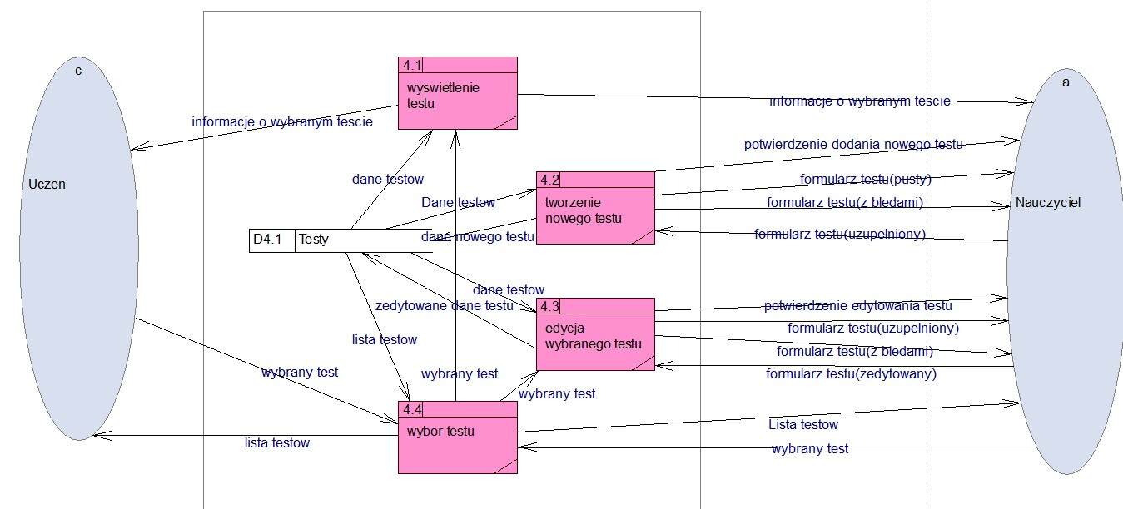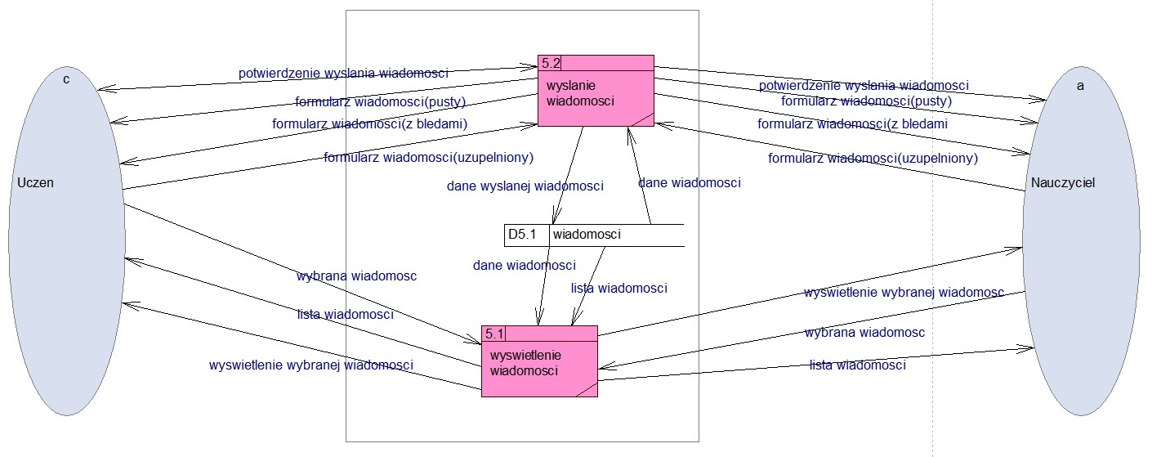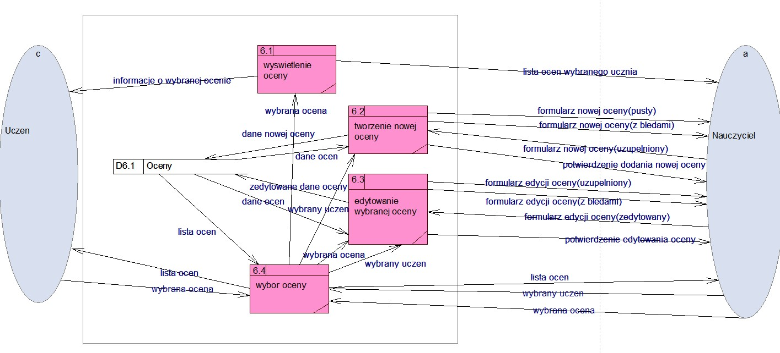

## Procesy elementarne:

### Ewidencja zajęć

|  |  |
| --- | --- |
| Nazwa funkcji | Tworzenie zajęć |
| Opis | Funkcja umożliwia wprowadzenie danych o zajęciach |
| Dane wejściowe | Temat zajęć + data + godzina |
| Źródło danych | Sylabus i plan zajęć |
| Wynik | Zapis w bazie danych nowych danych zajęć |
| Uwagi | Zajęcia uzyskują automatycznie wewnętrzny unikalny identyfikator |

|  |  |
| --- | --- |
| Nazwa funkcji | Wyświetlanie zajęć |
| Opis | Funkcja umożliwia wyświetlenie danych o zajęciach |
| Dane wejściowe | Temat zajęć + data + godzina |
| Źródło danych | Baza danych |
| Wynik | Wyświetlanie danych w UI |
| Uwagi |  |

|  |  |
| --- | --- |
| Nazwa funkcji | Edytowanie zajęć |
| Opis | Funkcja umożliwia edytowanie danych o zajęciach |
| Dane wejściowe | Temat zajęć + data + godzina |
| Źródło danych | Sylabus i plan zajęć |
| Wynik | Zapis w bazie danych nowych danych zajęć |
| Uwagi |  |

|  |  |
| --- | --- |
| Nazwa funkcji | Wybieranie zajęć |
| Opis | Funkcja umożliwia wybranie zajęć z listy |
| Dane wejściowe | Wybrane zajęcia |
| Źródło danych | Baza danych |
| Wynik | Zapis do zmiennej w kodzie wybranych zajęć |
| Uwagi |  |

### Ewidencja prac domowych

|  |  |
| --- | --- |
| Nazwa funkcji | Tworzenie pracy domowej |
| Opis | Funkcja umożliwia wprowadzenie danych o pracy domowej |
| Dane wejściowe | Opis pracy domowej + data + godzina |
| Źródło danych | Sylabus i plan zajęć |
| Wynik | Zapis w bazie danych nowych danych pracy domowej |
| Uwagi |  |

|  |  |
| --- | --- |
| Nazwa funkcji | Wyświetlanie pracy domowej |
| Opis | Funkcja umożliwia wyświetlenie danych o pracy domowej |
| Dane wejściowe | Opis pracy domowej + data + godzina |
| Źródło danych | Baza danych |
| Wynik | Wyświetlanie danych w UI |
| Uwagi |  |

|  |  |
| --- | --- |
| Nazwa funkcji | Edytowanie pracy domowej |
| Opis | Funkcja umożliwia edytowanie danych o pracy domowej |
| Dane wejściowe | Opis pracy domowej + data + godzina |
| Źródło danych | Sylabus i plan zajęć |
| Wynik | Zapis w bazie danych nowych danych zajęć |
| Uwagi |  |

|  |  |
| --- | --- |
| Nazwa funkcji | Wybieranie pracy domowej |
| Opis | Funkcja umożliwia wybranie pracy domowej z listy |
| Dane wejściowe | Wybrana praca domowa |
| Źródło danych | Baza danych |
| Wynik | Zapis do zmiennej w kodzie wybranej pracy domowej |
| Uwagi |  |

### Ewidencja obecności

|  |  |
| --- | --- |
| Nazwa funkcji | Tworzenie nowej obecności |
| Opis | Funkcja umożliwia wprowadzenie danych o obecności |
| Dane wejściowe | Uczeń + data + godzina + stan obecności |
| Źródło danych | Sylabus i plan zajęć |
| Wynik | Zapis w bazie danych nowych danych obecności |
| Uwagi |  |

|  |  |
| --- | --- |
| Nazwa funkcji | Wyświetlanie obecności |
| Opis | Funkcja umożliwia wyświetlenie danych o obecnościach |
| Dane wejściowe | Uczeń + data + godzina + stan obecności |
| Źródło danych | Baza danych |
| Wynik | Wyświetlanie danych w UI |
| Uwagi |  |

|  |  |
| --- | --- |
| Nazwa funkcji | Edytowanie wybranej obecności |
| Opis | Funkcja umożliwia edytowanie danych o obecności |
| Dane wejściowe | Uczeń + data + godzina + stan obecności |
| Źródło danych | Sylabus i plan zajęć |
| Wynik | Zapis w bazie danych nowych danych obecności |
| Uwagi |  |

|  |  |
| --- | --- |
| Nazwa funkcji | Wybieranie obecności |
| Opis | Funkcja umożliwia wybranie obecności z listy |
| Dane wejściowe | Wybrana obecność |
| Źródło danych | Baza danych |
| Wynik | Zapis do zmiennej w kodzie wybranej obecności |
| Uwagi |  |

### Ewidencja testów

|  |  |
| --- | --- |
| Nazwa funkcji | Tworzenie nowego testu |
| Opis | Funkcja umożliwia wprowadzenie danych o teście |
| Dane wejściowe | Opis testu + data + godzina |
| Źródło danych | Sylabus i plan zajęć |
| Wynik | Zapis w bazie danych nowych danych testu |
| Uwagi |  |

|  |  |
| --- | --- |
| Nazwa funkcji | Wyświetlanie testu |
| Opis | Funkcja umożliwia wyświetlenie danych o teście |
| Dane wejściowe | Opis testu + data + godzina |
| Źródło danych | Baza danych |
| Wynik | Wyświetlanie danych w UI |
| Uwagi |  |

|  |  |
| --- | --- |
| Nazwa funkcji | Edytowanie wybranego testu |
| Opis | Funkcja umożliwia edytowanie danych o teście |
| Dane wejściowe | Opis testu + data + godzina |
| Źródło danych | Sylabus i plan zajęć |
| Wynik | Zapis w bazie danych nowych danych teście |
| Uwagi |  |

|  |  |
| --- | --- |
| Nazwa funkcji | Wybieranie testu |
| Opis | Funkcja umożliwia wybranie testu z listy |
| Dane wejściowe | Wybrany test |
| Źródło danych | Baza danych |
| Wynik | Zapis do zmiennej w kodzie wybranego testu |
| Uwagi |  |

### Ewidencja ocen

|  |  |
| --- | --- |
| Nazwa funkcji | Tworzenie nowej oceny |
| Opis | Funkcja umożliwia wprowadzenie danych o ocenie |
| Dane wejściowe | Opis oceny + data + godzina |
| Źródło danych | Testy |
| Wynik | Zapis w bazie danych nowych danych ocenie |
| Uwagi |  |

|  |  |
| --- | --- |
| Nazwa funkcji | Wyświetlanie oceny |
| Opis | Funkcja umożliwia wyświetlenie danych o ocenie |
| Dane wejściowe | Opis oceny + data + godzina |
| Źródło danych | Baza danych |
| Wynik | Wyświetlanie danych w UI |
| Uwagi |  |

|  |  |
| --- | --- |
| Nazwa funkcji | Edytowanie wybranej oceny |
| Opis | Funkcja umożliwia edytowanie danych o ocenie |
| Dane wejściowe | Opis oceny + data + godzina |
| Źródło danych | Testy |
| Wynik | Zapis w bazie danych nowych danych ocenie |
| Uwagi |  |

|  |  |
| --- | --- |
| Nazwa funkcji | Wybieranie oceny |
| Opis | Funkcja umożliwia wybranie oceny z listy |
| Dane wejściowe | Wybrana ocena |
| Źródło danych | UI |
| Wynik | Zapis do zmiennej w kodzie wybranej oceny |
| Uwagi |  |

### Ewidencja wiadomości

|  |  |
| --- | --- |
| Nazwa funkcji | Wysyłanie wiadomości |
| Opis | Funkcja umożliwia wysyłanie wiadomości przez e-dziennik |
| Dane wejściowe | Wprowadzona wiadomość |
| Źródło danych | Formularz wiadomości |
| Wynik | Zapis w bazie danych nowej wiadomości |
| Uwagi |  |

|  |  |
| --- | --- |
| Nazwa funkcji | Wyświetlanie wiadomości |
| Opis | Funkcja umożliwia wyświetlenie wiadomości |
| Dane wejściowe | Wprowadzona wiadomość |
| Źródło danych | Baza danych |
| Wynik | Wyświetlanie danych w UI |
| Uwagi |  |

Modelowanie struktury bazy danych – diagram ERD

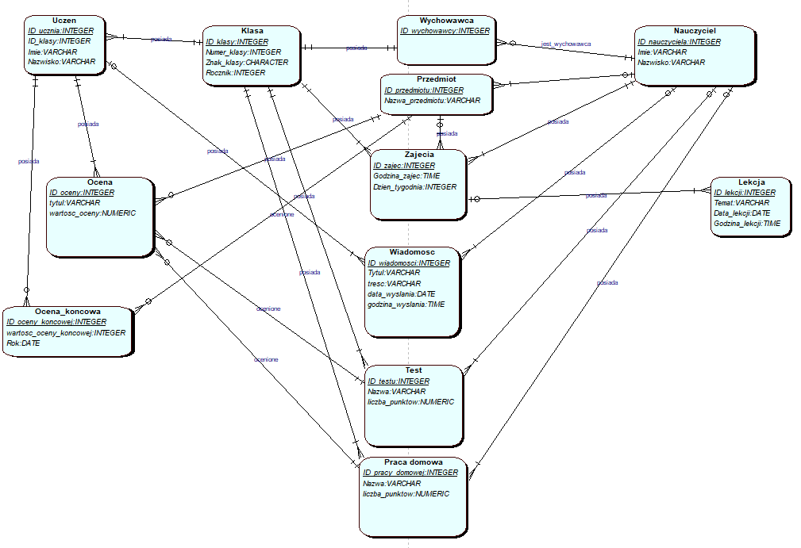

# Podsumowanie

Podczas tworzenia projektu zaprojektowaliśmy system dziennika elektronicznego. Wypracowaliśmy procesy biznesowe, plik XML do przekazywania wiadomości za pomocą API, wymagania funkcjonalne i niefunkcjonalne, persony, historyjki użytkowników, diagramy DFD i ERD.

C:\Users\Marcel\Desktop\Obraz1poprawka.png

Materiały zostały opracowane w ramach projektu   
*„Zintegrowany Program Rozwoju Politechniki Lubelskiej – część druga”,*

umowa nr **POWR.03.05.00-00-Z060/18-00**

w ramach Programu Operacyjnego Wiedza Edukacja Rozwój 2014-2020

współfinansowanego ze środków Europejskiego Funduszu Społecznego